Thực hành 1:
import networkx as nx
import matplotlib.pyplot as plt
from collections import deque

def ve_do_thi(ds_canh, ten_file="do_thi_bfs.png"):
do_thi = nx.DiGraph()
do_thi.add_edges_from(ds_canh)
plt.figure(figsize=(7, 5))
vi_tri = nx.spring_layout(do_thi, seed=42)

nx.draw(
do_thi,
vi_tri,
with_labels=True,
node_color="#ADD8E6",
node_size=1000,
font_size=12,
font_weight="bold",
edge_color="gray",
width=2,
arrows=True
)
plt.savefig(ten_file, format="PNG", bbox_inches="tight")
plt.close()
print(f" Đã lưu hình đồ thị: {ten_file}\n")

def bfs_co_mo_ta(do_thi, dinh_bat_dau, dinh_dich):
hang_doi = deque([dinh_bat_dau])
da_tham = {dinh_bat_dau}
cha = {dinh_bat_dau: None}

print("MÔ TẢ QUÁ TRÌNH BFS")
print("-" * 65)
print(f"{'Đỉnh':<10} | {'Hàng đợi':<25} | {'Cha'}")
print("-" * 65)
print(f"{'':<10} | {str(list(hang_doi)):<25} | ")

while hang_doi:
dinh_hien_tai = hang_doi.popleft()
dinh_moi = []
danh_sach_ke = do_thi.get(dinh_hien_tai, [])
for dinh_ke in danh_sach_ke:
if dinh_ke not in da_tham:
da_tham.add(dinh_ke)
hang_doi.append(dinh_ke)
cha[dinh_ke] = dinh_hien_tai
dinh_moi.append(dinh_ke)
chuoi_hang_doi = ", ".join(hang_doi)
if dinh_moi:
chuoi_cha = f"Cha[{', '.join(dinh_moi)}] = {dinh_hien_tai}"
else:
chuoi_cha = ""
print(f"{dinh_hien_tai:<10} | {chuoi_hang_doi:<25} | {chuoi_cha}")
if dinh_hien_tai == dinh_dich:
print(f"\n🎯 Đã tìm thấy đỉnh đích: {dinh_dich}")
break
return cha
if __name__ == "__main__":
do_thi = {
'S': ['A', 'B', 'C'],
'A': ['D', 'E'],
'B': ['G'],
'C': ['F'],
'D': ['H'],
'E': [],
'F': [],
'G': [],
'H': []
}
ds_canh = []

for dinh, danh_sach_ke in do_thi.items():
for dinh_ke in danh_sach_ke:
ds_canh.append((dinh, dinh_ke))
ve_do_thi(ds_canh)
bfs_co_mo_ta(
do_thi=do_thi,
dinh_bat_dau='S',
dinh_dich='G'
)
MÔ TẢ QUÁ TRÌNH BFS
-----------------------------------------------------------------
Đỉnh | Hàng đợi | Cha
-----------------------------------------------------------------
| ['S'] |
S | A, B, C | Cha[A, B, C] = S
A | B, C, D, E | Cha[D, E] = A
B | C, D, E, G | Cha[G] = B
C | D, E, G, F | Cha[F] = C
D | E, G, F, H | Cha[H] = D
E | G, F, H |
G | F, H |
🎯 Đã tìm thấy đỉnh đích: G

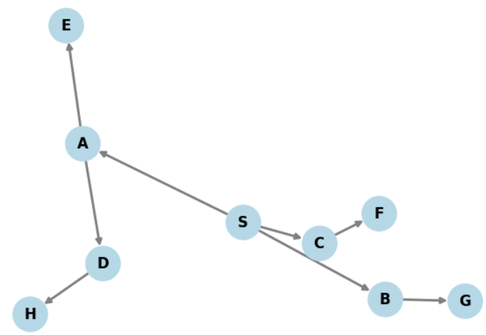

Thực hành 2:
import networkx as nx
import matplotlib.pyplot as plt

def ve_do_thi(ds_ke, ten_file="ket_qua_dfs.png"):
ds_canh = []
for dinh, danh_sach_ke in ds_ke.items():
for dinh_ke in danh_sach_ke:
ds_canh.append((dinh, dinh_ke))
do_thi = nx.DiGraph()
do_thi.add_edges_from(ds_canh)
plt.figure(figsize=(7, 6))
vi_tri = {
0: (1, 3),
1: (0, 2),
2: (2, 2),
3: (0, 1),
4: (2, 1),
5: (1, 0)
}
nx.draw(
do_thi,
vi_tri,
with_labels=True,
node_color="#D1E8F7",
edge_color="gray",
width=1.5,
node_size=1000,
font_size=12,
font_weight="bold",
arrows=True
)
plt.title("Đồ thị DFS", fontsize=14)
plt.savefig(ten_file, bbox_inches="tight")
plt.close()
print(f" Đã lưu hình đồ thị: {ten_file}")

def dfs_de_quy(do_thi, dinh_hien_tai, da_tham, ket_qua):
if dinh_hien_tai in da_tham:
return
da_tham.add(dinh_hien_tai)
ket_qua.append(dinh_hien_tai)
for dinh_ke in do_thi.get(dinh_hien_tai, []):

dfs_de_quy(
do_thi,
dinh_ke,
da_tham,
ket_qua
)

if __name__ == "__main__":
do_thi_lab = {
0: [1, 2],
1: [0, 4, 3],
2: [0, 4],
3: [1, 4, 5],
4: [2, 1, 3, 5],
5: [3, 4]
}
ve_do_thi(do_thi_lab)
print("\n# --- Duyệt DFS ---")
dinh_bat_dau = 0
print(f"Bắt đầu từ đỉnh: {dinh_bat_dau}")
da_tham = set()
ket_qua_duyet = []

dfs_de_quy(
do_thi_lab,
dinh_bat_dau,
da_tham,
ket_qua_duyet
)
print("\nThứ tự duyệt DFS:")
print(" -> ".join(map(str, ket_qua_duyet)))
ket_qua_mong_doi = [0, 1, 4, 2, 3, 5]
print(f"\nKết quả mong đợi: {ket_qua_mong_doi}")

if ket_qua_duyet == ket_qua_mong_doi:
print(" Kết quả chính xác")
else:
print(" Kết quả khác mong đợi")
# --- Duyệt DFS ---
Bắt đầu từ đỉnh: 0
Thứ tự duyệt DFS:
0 -> 1 -> 4 -> 2 -> 3 -> 5
Kết quả mong đợi: [0, 1, 4, 2, 3, 5]
Kết quả chính xác
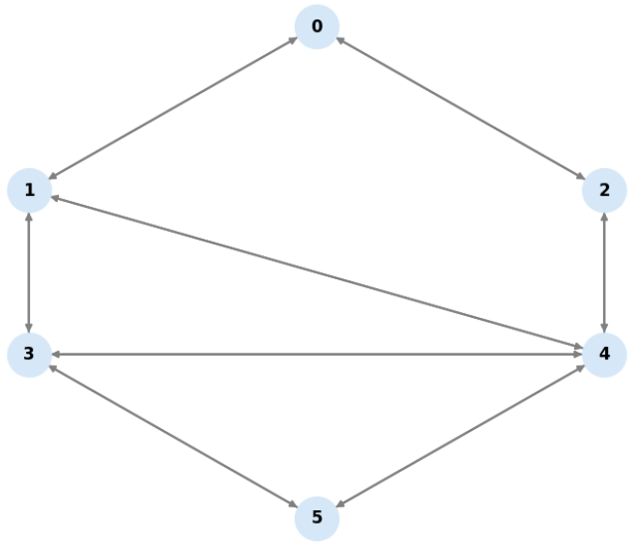

Thực hành 3:
import networkx as nx
import matplotlib.pyplot as plt

def ve_cay_dfs(do_thi, ma_so_dinh, ten_file="dfs_stack_tree.png"):
cay_dfs = nx.DiGraph()
for dinh, danh_sach_ke in do_thi.items():
for dinh_ke in danh_sach_ke:
cay_dfs.add_edge(dinh, dinh_ke)
plt.figure(figsize=(7, 5))
vi_tri = {
'S': (2, 4),
'A': (1, 3),
'B': (2, 3),
'C': (3, 3),
'D': (0.5, 2),
'E': (1.5, 2),
'H': (0.5, 1),
'G': (1.5, 1)
}
nhan_hien_thi = {
dinh: f"{dinh} ({ma_so_dinh[dinh]})"
for dinh in cay_dfs.nodes()
}
nx.draw(
cay_dfs,
vi_tri,
labels=nhan_hien_thi,
with_labels=True,
node_color="#66C2A5",
node_size=1200,
font_size=11,
font_weight="bold",
edge_color="gray",
width=2,
arrows=True
)
plt.savefig(
ten_file,
format="PNG",
bbox_inches="tight"
)
plt.close()
print(f" Đã lưu hình DFS: {ten_file}\n")

def dfs_stack_co_mo_ta(do_thi, dinh_bat_dau, ma_so_dinh):
ngan_xep = [dinh_bat_dau]
da_tham = set()
cha = {
dinh_bat_dau: None
}
thu_tu_duyet = []
print("MÔ TẢ QUÁ TRÌNH DFS DÙNG STACK")
print("-" * 65)
print(f"{'Đỉnh':<10} | {'Stack':<25} | {'Cha'}")
print("-" * 65)
print(f"{'':<10} | {dinh_bat_dau:<25} | ")

while ngan_xep:
dinh_hien_tai = ngan_xep.pop()
if dinh_hien_tai in da_tham:
continue
da_tham.add(dinh_hien_tai)
thu_tu_duyet.append(dinh_hien_tai)
danh_sach_ke = do_thi.get(
dinh_hien_tai,
[]
)
dinh_moi = []

for dinh_ke in reversed(danh_sach_ke):
if dinh_ke not in da_tham:
ngan_xep.append(dinh_ke)
cha[dinh_ke] = dinh_hien_tai
dinh_moi.append(dinh_ke)
dinh_moi.reverse()

hien_thi_stack = ", ".join(
reversed(ngan_xep)
)
if dinh_moi:
chuoi_cha = (
f"Cha[{', '.join(dinh_moi)}]"
f" = {dinh_hien_tai}"
)
else:
chuoi_cha = ""
print(
f"{dinh_hien_tai:<10} | "
f"{hien_thi_stack:<25} | "
f"{chuoi_cha}"
)
if dinh_hien_tai == 'G':
break
ket_qua_so = [
str(ma_so_dinh[dinh])
for dinh in thu_tu_duyet
]
print("\nKết quả DFS từ vertex 0:")
print(" ".join(ket_qua_so))
if __name__ == "__main__":
do_thi = {
'S': ['A', 'B', 'C'],
'A': ['D', 'E'],
'B': [],
'C': [],
'D': ['H'],
'E': ['G'],
'H': [],
'G': []
}
ma_so_dinh = {
'S': 0,
'A': 1,
'B': 2,
'C': 3,
'D': 4,
'E': 5,
'H': 6,
'G': 7
}
ve_cay_dfs(
do_thi,
ma_so_dinh
)
dfs_stack_co_mo_ta(
do_thi,
dinh_bat_dau='S',
ma_so_dinh=ma_so_dinh
)
MÔ TẢ QUÁ TRÌNH DFS DÙNG STACK
-----------------------------------------------------------------
Đỉnh | Stack | Cha
-----------------------------------------------------------------
| S |
S | A, B, C | Cha[A, B, C] = S
A | D, E, B, C | Cha[D, E] = A
D | H, E, B, C | Cha[H] = D
H | E, B, C |
E | G, B, C | Cha[G] = E
G | B, C |
Kết quả DFS từ vertex 0:
0 1 4 6 5 7
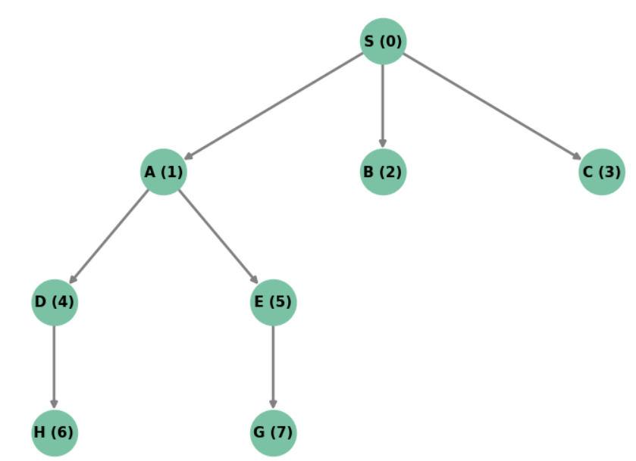

Thực hành 4:
import networkx as nx
import matplotlib.pyplot as plt
import heapq

def ve_do_thi_co_trong_so(do_thi, ten_file="a_star_graph.png"):
do_thi_nx = nx.Graph()
for dinh, danh_sach_ke in do_thi.items():
for dinh_ke, trong_so in danh_sach_ke:
do_thi_nx.add_edge(
dinh,
dinh_ke,
weight=trong_so
)

plt.figure(figsize=(7, 5))
vi_tri = nx.kamada_kawai_layout(do_thi_nx)
nx.draw(
do_thi_nx,
vi_tri,
with_labels=True,
node_color="#FAD02E",
node_size=1000,
font_size=12,
font_weight="bold",
edge_color="gray",
width=2
)
nhan_canh = nx.get_edge_attributes(
do_thi_nx,
"weight"
)
nx.draw_networkx_edge_labels(
do_thi_nx,
vi_tri,
edge_labels=nhan_canh,
font_size=10,
font_color="red"
)
plt.savefig(
ten_file,
bbox_inches="tight"
)
plt.close()
print(f" Đã lưu đồ thị: {ten_file}\n")
def heuristic(dinh):
return 1
def truy_vet_duong_di(
cha,
dinh_bat_dau,
dinh_dich
):
duong_di = []
dinh_hien_tai = dinh_dich
while dinh_hien_tai != dinh_bat_dau:
duong_di.append(dinh_hien_tai)
dinh_hien_tai = cha[dinh_hien_tai]
duong_di.append(dinh_bat_dau)
duong_di.reverse()
return duong_di
def a_star(do_thi, dinh_bat_dau, dinh_dich):
hang_doi_uu_tien = []
heapq.heappush(
hang_doi_uu_tien,
(
heuristic(dinh_bat_dau),
dinh_bat_dau
)
)
chi_phi_g = {
dinh_bat_dau: 0
}
cha = {
dinh_bat_dau: None
}
da_xu_ly = set()
print("MÔ TẢ QUÁ TRÌNH A* SEARCH")
print("-" * 85)
print(
f"{'Đỉnh':<10} | "
f"{'G-Cost':<10} | "
f"{'F-Cost':<10} | "
f"{'Open List'}"
)
print("-" * 85)
while hang_doi_uu_tien:
f_hien_tai, dinh_hien_tai = heapq.heappop(
hang_doi_uu_tien
)
if dinh_hien_tai in da_xu_ly:
continue
hien_thi_open = [
f"{dinh}(f={f})"
for f, dinh in hang_doi_uu_tien
]
print(
f"{dinh_hien_tai:<10} | "
f"{chi_phi_g[dinh_hien_tai]:<10} | "
f"{f_hien_tai:<10} | "
f"{', '.join(hien_thi_open)}"
)
if dinh_hien_tai == dinh_dich:
duong_di = truy_vet_duong_di(
cha,
dinh_bat_dau,
dinh_dich
)
print("\n Đã tìm thấy đường đi")
print(f"Đường đi: {duong_di}")
print(
f"Tổng chi phí: "
f"{chi_phi_g[dinh_dich]}"
)
return duong_di
da_xu_ly.add(dinh_hien_tai)
for dinh_ke, trong_so in do_thi.get(
dinh_hien_tai,
[]
):
g_moi = (
chi_phi_g[dinh_hien_tai]
+ trong_so
)
if (
dinh_ke not in chi_phi_g
or
g_moi < chi_phi_g[dinh_ke]
):
chi_phi_g[dinh_ke] = g_moi
f_moi = (
g_moi
+ heuristic(dinh_ke)
)
cha[dinh_ke] = dinh_hien_tai
heapq.heappush(
hang_doi_uu_tien,
(
f_moi,
dinh_ke
)
)
print("\n Không tồn tại đường đi")
return None
if __name__ == "__main__":
do_thi = {
'A': [
('B', 4),
('C', 2)
],
'B': [
('A', 4),
('D', 10),
('E', 12)
],
'C': [
('A', 2),
('E', 7)
],
'D': [
('B', 10),
('E', 6),
('Z', 15)
],
'E': [
('B', 12),
('C', 7),
('D', 6),
('Z', 9)
],
'Z': [
('D', 15),
('E', 9)
]
}
dinh_bat_dau = 'A'
dinh_dich = 'Z'
print(f"Đỉnh bắt đầu: {dinh_bat_dau}")
print(f"Đỉnh đích: {dinh_dich}\n")
ve_do_thi_co_trong_so(do_thi)
a_star(
do_thi,
dinh_bat_dau,
dinh_dich
)
MÔ TẢ QUÁ TRÌNH A* SEARCH
-------------------------------------------------------------------------------------
Đỉnh | G-Cost | F-Cost | Open List
-------------------------------------------------------------------------------------
A | 0 | 1 |
C | 2 | 3 | B(f=5)
B | 4 | 5 | E(f=10)
E | 9 | 10 | D(f=15)
D | 14 | 15 | Z(f=19)
Z | 18 | 19 |
Đã tìm thấy đường đi
Đường đi: ['A', 'C', 'E', 'Z']
Tổng chi phí: 18

